Demutsverhalten | Missachtung
das untergebene  Tier | Beißhemmung
legt sich auf den Rücken | Alphatier
macht Kehle frei | rangniedriger
Schnauze lecken | ranghöher
Demutsverhalten | Missachtung
das untergebene  Tier | Beißhemmung
legt sich auf den Rücken | Alphatier
macht Kehle frei | rangniedriger
Schnauze lecken | ranghöher

Verhalten der Tiere im  Wolfsrudel  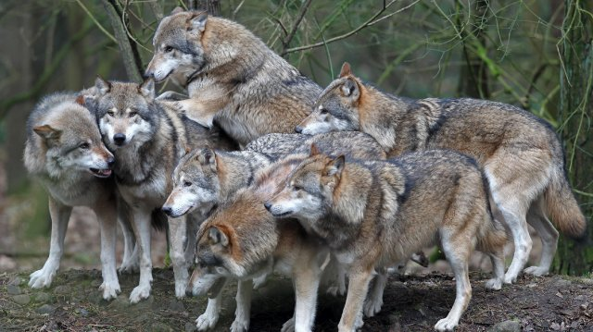 | 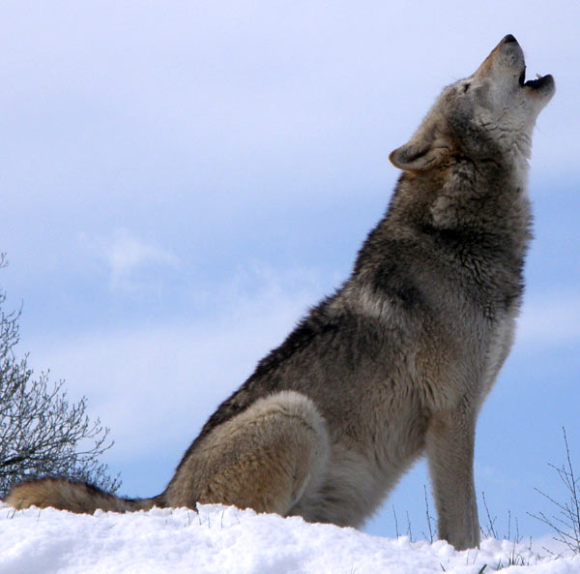 | 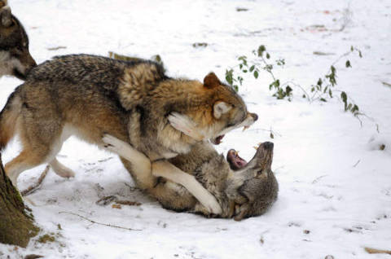
Verhalten der Tiere im
Wolfsrudel
Verhalten der Tiere im
Wolfsrudel
Verhalten der Tiere im
Wolfsrudel
Verhalten der Tiere im
Wolfsrudel
Verhalten der Tiere im
Wolfsrudel

mein Text | mein Text
mein Text | mein Text
mein Text | mein Text
mein Text | mein Text
mein Text | mein Text
mein Text | mein Text

